Приложение №2
Лабораторная работа
«Изучение влияния спектрального состава света на интенсивность фотосинтеза по количеству выделившегося кислорода»

Бланк отчета ........................................................................................................................(ФИО, класс)

Оборудование:
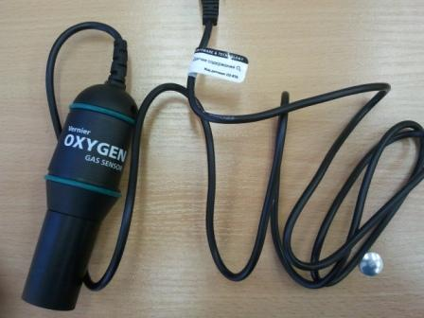
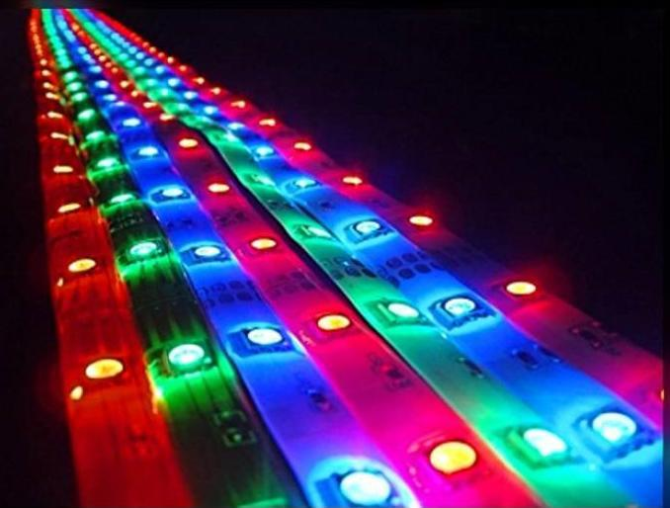
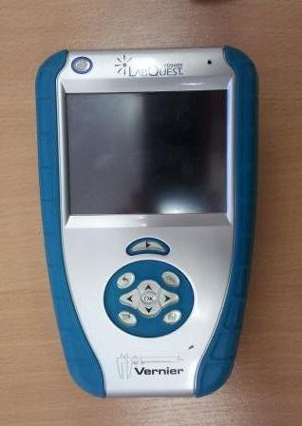
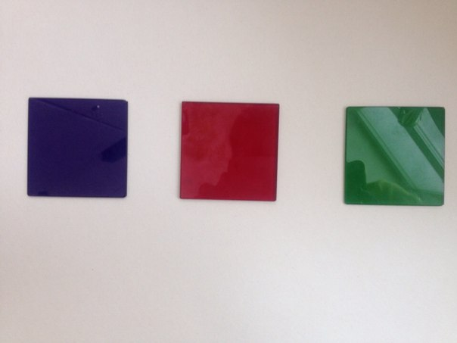

Фотосинтез (определение)–

Условия, влияющие на протекание фотосинтеза

Фазы фотосинтеза и их главные результаты

Цель данной работы (глагольное существительное)–

Задачи (глаголы неопределенной формы):
1.
2.
3.
Проблема (вопрос, на который надо ответить в ходе эксперимента)

Объект изучения (предмет или явление, на которое направлено исследование)–

Предмет (сторона, свойство объекта)–

Номер пробы и какая ткань взята для опыта:

Гипотезы (предполагаем, возможно):
1.
Рассчитайте скорость выделения O₂ по формуле:
Uр.= (V_{M}*( ω₂- ω₁)/t)/100% , где:
V_{M}- молярный объем, численно равный 22.4 л/моль,
t- время проведения эксперимента,
ω₁- процентное содержание кислорода в воздухе в начале эксперимента,
ω₂- процентное содержание кислорода в воздухе в конце эксперимента.
Заполните таблицу:
Номер группы | Солнечный спектр | Количество выделившегося кислорода | Скорость протекания реакции | Номер в ряду фотосинтетической активности
Группа №2 | освещение настольной лампой + красные лучи
Группа №3 | освещение настольной лампой + синие лучи
Группа №4 | освещение настольной лампой + зеленые лучи

Постройте график зависимости количества выделившегося кислорода от длины световой волны

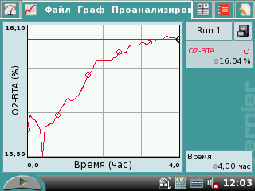

Ряд фотосинтетической активности в зависимости от спектрального состава света

(от наименьшего к наибольшему)
Вывод
Инструктаж по выполнению лабораторной работы
«Изучение влияния спектрального состава света
на интенсивность фотосинтеза по количеству выделившегося кислорода»

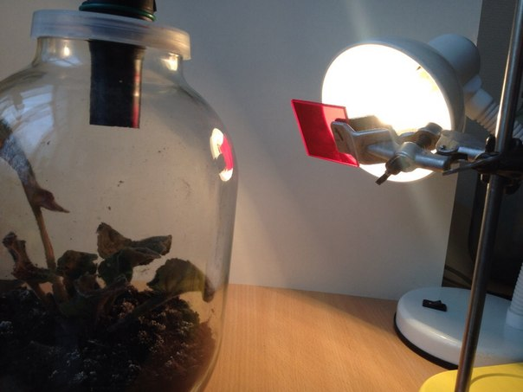
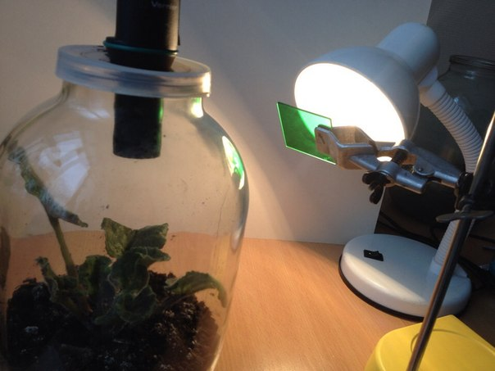

В основе изучения зависимости фотосинтезирующей активности растений от длины световой волны лежит метода определения количества выделившегося кислорода с помощью датчика кислорода.
Оборудование
- УИОД – устройство для измерения и обработки данных (Приложение 1, фото №1)
- Программное обеспечение LabQuest App
- Датчик содержания O2
- Красные, синие, зеленые светофильтры
- Трехлитровая банка с посаженным растением
Ход работы
- Ознакомьтесь с общими правилами техники безопасности проведения практических работ в кабинете биологии.
- Подготовьте датчик содержания O₂ для проведения опыта.
- Подключите датчик к УИОД. В меню Файл выберите пункт Новый. Если все сделано правильно, датчик определится автоматически, и на экране устройства вы увидите показания датчика.
- Измените Частоту замеров датчика на 1 Гц и Время эксперимента на 360 с.
- Расставьте банки и обозначьте их цифрами 1, 2 и 3 согласно схеме опыта (таблица 1).
- Подключите светодиоды.

- Поместите датчик содержания O₂ в колбу до упора, как показано на рисунке. Датчик должен герметично закрывать банку, причем это можно сделать без особого усилия.
- Через 30 с запустите процесс измерения. Нажмите кнопку 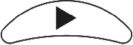. Сбор данных прекратится автоматически через 360 с. Задайте время проведения эксперимента.
- Заполните таблицу и сравните полученные результаты, сделайте выводы об интенсивности фотосинтеза, постройте график зависимости количества выделившегося кислорода в зависимости от длины волны.
Общие сведения о фотосинтезе
Зеленые части растений обладают способностью к фотосинтезу. В процессе фотосинтеза используется световая энергия для преобразования углекислого газа и воды в углеводы и другие органические соединения, при этом выделяется кислород. Этот процесс можно записать в виде реакции
6H₂O + 6CO₂ + световая энергия  = C₆H₁₂O₆ + 6 O₂
Фотосинтез происходит в хлоропластах — органоидах растительной клетки, которые содержат хлорофилл — зеленый растительный пигмент, способный улавливать световую энергию и преобразовывать ее в энергию АТФ. Благодаря процессу фотосинтеза в атмосфере Земли накопился свободный кислород, который в дальнейшем стал использоваться аэробными организмами для процесса дыхания .
История изучения интенсивности фотосинтеза
Впервые интенсивность фотосинтеза в различных лучах спектра исследовал физик В. Добени, показавший в 1836г., что скорость фотосинтеза в зеленом листе зависит от характера лучей. Методические погрешности при проведении эксперимента привели его к неправильным выводам. Ученый поместил отрезок побега элодеи в пробирку с водой срезом вверх, освещал пробирку, пропуская солнечный свет через цветные стекла или окрашенные растворы, и учитывал интенсивность фотосинтеза по количеству пузырьков кислорода, отрывающихся с поверхности среза за единицу времени. Добени пришел к выводу, что интенсивность фотосинтеза пропорциональна яркости света, а наиболее яркими лучами в то время считались желтые. Этой же точки зрения придерживался и Джон Дрепер (1811–1882), который изучал интенсивность фотосинтеза в различных лучах спектра, испускаемых спектроскопом.
Роль хлорофилла в процессе фотосинтеза доказал выдающийся российский ботаник и физиолог растений К.А. Тимирязев. Проведя в 1871–1875 гг. серию опытов, он установил, что зеленые растения наиболее интенсивно поглощают лучи красной и синей части солнечного спектра, а не желтые, как это считалось до него. Поглощая красную и синюю часть спектра, хлорофилл отражает зеленые лучи, из-за чего и кажется зеленым.
Поглощенная хлорофиллом световая энергия принимает участие в реакциях первого и второго этапов фотосинтеза; реакции третьего этапа являются темновыми, т.е. происходит без участия света. Измерения показали, что процесс восстановления одной молекулы кислорода требует минимум восьми квантов световой энергии. Таким образом, максимальный квантовый выход фотосинтеза, т.е. число молекул кислорода, соответствующее одному кванту поглощенной растением световой энергии, составляет 1/8, или 12,5% .
Объяснение механизма фотосинтеза. Р. Эмерсон с сотрудниками определили квантовый выход фотосинтеза при освещении растений монохроматическим светом различной длины волны. При этом установлено, что выход остается постоянным на уровне 12% в большей части видимого спектра, но резко снижается вблизи дальней красной области. Это снижение у зеленых растений начинается при длине волны 680 нм. При длине больше 660 нм свет поглощает только хлорофилл a; хлорофилл b имеет максимум поглощения света при 650 нм, а при 680 нм практически свет не поглощает. При длине волны больше, чем 680 нм, квантовый выход фотосинтеза может быть доведен до максимальной величины 12% при условии, что растение одновременно будет освещаться также светом с длиной волны 650 нм. Иначе говоря, если свет, поглощаемым хлорофиллом а дополняется светом, поглощаемый хлорофиллом b, то квантовый выход фотосинтеза достигает нормальной величины. Усиление интенсивности фотосинтеза при одновременном освещении растения двумя лучами монохроматического света различной длины волны по сравнению с его интенсивностью, наблюдаемой при раздельном освещении этими же лучами, получило название эффекта Эмерсона. У зеленых растений такими вспомогательными пигментами являются каротиноиды и хлорофилл b, у красных водорослей – каротиноиды и фикоэритрин, у синезеленых – каротиноиды и фикоцианин, у бурых водорослей – каротиноиды и фукоксантин.
Позже было обнаружено, что хлорофилл а присутствует в живой клетке в виде форм с различными спектрами поглощения и различными фотохимическими функциями. Одна форма хлорофилла а, максимум поглощения у которой соответствует длине волны 700 нм, принадлежит к пигментной системе, получившей название фотосистема I, вторая форма хлорофилла а с максимумом поглощения 680 нм, принадлежит к фотосистеме II. В растениях была открыта фотоактивная пигментная система, особенно сильно поглощающая свет в красной области спектра. Она начинает действовать уже при ничтожной освещенности. Кроме того, известна и другая регуляторная система, которая избирательно поглощает и использует для фотосинтеза синий цвет. Эта система работает при достаточно сильном свете.
Установлено также, что фотосинтетический аппарат одних растений в значительной степени использует для фотосинтеза красный свет, других – синий.

